Mythbuster: Omega-3 fedtsyrer beskytter ikke grønlænderne imod hjertekarsygdom
Den traditionelle grønlandske kost er rig på fisk og havpattedyr og dermed også på langkædede omega-3 fedtsyrer, som man kun kan få gennem kosten fra netop disse fødevarer. Indtaget af traditionel kost er faldet de seneste år i Grønland og bliver i stigende grad erstattet med importerede fødevarer.
Tidlige studier i 70’erne observerede en tilsyneladende lav forekomst af hjertekarsygdom i Grønland og forklarede dette med det høje indtag af omega-3 fedtsyrer. Til trods for at studierne var mangelfulde, så har det lige siden været en udbredt holdning verden over, at omega-3 fedtsyrer beskytter mod hjertekarsygdomme, og mange tager i dag et fiskeoliesupplement for at mindske deres risiko. Utallige studier har siden undersøgt hypotesen, men det er aldrig blevet undersøgt i Inuit befolkninger i et større studie eller et studie med opfølgning. Hvorvidt hjertekarsygdomme har været sjældne eller blot uopdagede da de tidlige studier blev gennemført er uvist, men mange grønlændere får sygdommen i dag og det er en stor sygdomsbyrde om i andre lande. Det var derfor relevant at undersøge, om omega-3 fedtsyrer har en gavnlig effekt på risikoen for hjertekarsygdom i Grønland, da indtaget af fisk og havpattedyr er dalende samtidig med at sygdomsforekomsten er stigende.
I 2005-2010 blev der gennemført en omfattende undersøgelse af den grønlandske befolknings livsstil og helbred. 2924 af deltagerne havde aldrig haft en hjertekarsygdom ved deltagelse og de blev derfor inkluderet i denne undersøgelse. Niveauet af omega-3 fedtsyrer i blodet afspejler indtaget fra kosten og blandt deltagerne var niveauet højt og væsentligt højere end i andre befolkninger. Se figur 1. Gennemsnitligt udgjorde to langkædede omega-3 fedtsyrer knap 8% af alle fedtsyrer, mens man har fundet at gennemsnitskoncentrationen blandt ikke-Inuit i Canada er 4.3%. Dette afspejler at indtaget af fisk og havpattedyr stadig er relativt højt i Grønland i dag. Personer med højere niveauer af omega-3 fedtsyrer var typisk ældre og røg mindre end personer med lavere niveauer.
I 2013 havde 216 af de 2924 deltagere haft en eller flere hjertekarsygdomme siden de deltog i undersøgelsen. Risikoen for at få en hjertekarsygdom var ikke lavere blandt personer med højere niveauer af omega-3 fedtsyrer end personer med lavere niveauer, heller ikke når man tog højde for mulige forskelle mellem personernes alder, køn, genetik, livsstil og kost. Selv hvis man øgede niveauet af omega-3 fedtsyrer fra værende relativt lavt til meget højt, svarende til f.eks. at indtage 4 fiskeoliekapsler eller 200 g grønlandsk fisk om dagen, mindskedes risikoen for hjertekarsygdom kun med 5% og forskellen var statistisk set ikke sikker. Se figur 2. Der var heller ingen effekt af omega-3 fedtsyrer på risikoen for at få iskæmisk hjertesygdom eller blodprop/blødning i hjernen, når man så på disse sygdomme hver for sig eller når man undersøgte indtaget af fedtsyrerne fra kosten i stedet for niveauet i blodet.
I dette studie fandt vi derfor ikke belæg for at langkædede omega-3 fedtsyrer mindsker risikoen for hjertekarsygdomme i Grønland. For at kunne påvise en lille effekt af omega-3 fedtsyrer er der dog behov for længere opfølgningstid. Sandsynligvis er det vigtigere at fokusere på andre risikofaktorer i forebyggelsen af hjertekarsygdomme i Grønland, såsom rygning og overvægt.

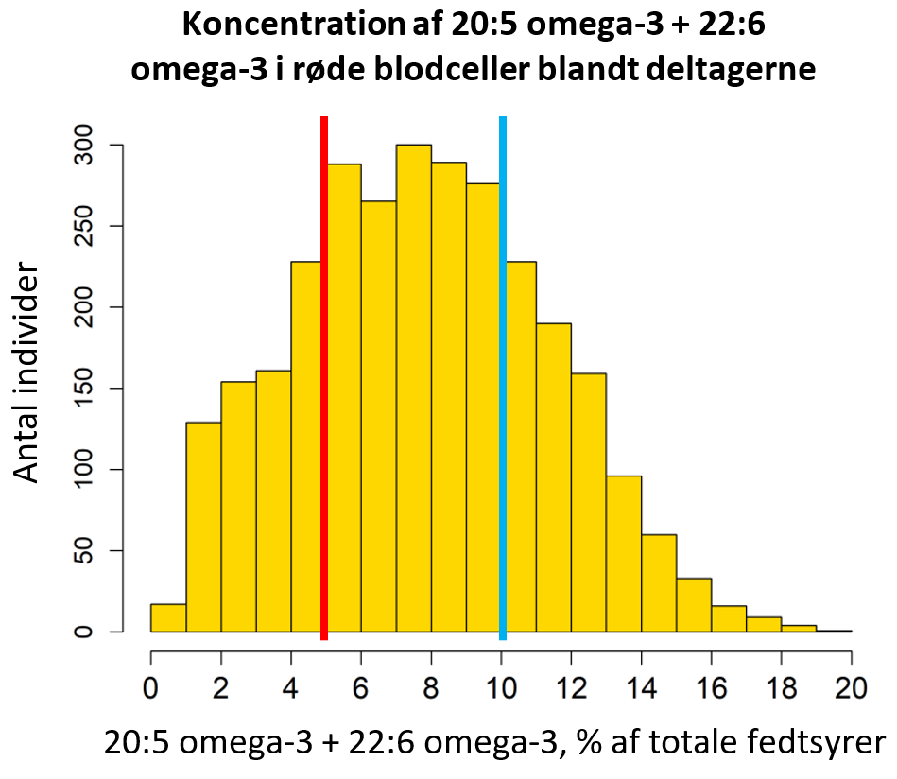
Figur 1: Niveauet af to langkædede omega-3 fedtsyrer blandt deltagerne i befolkningsundersøgelsen. Den røde og blå markering er den hhv. lave og høje koncentration der er brugt i figur 2.

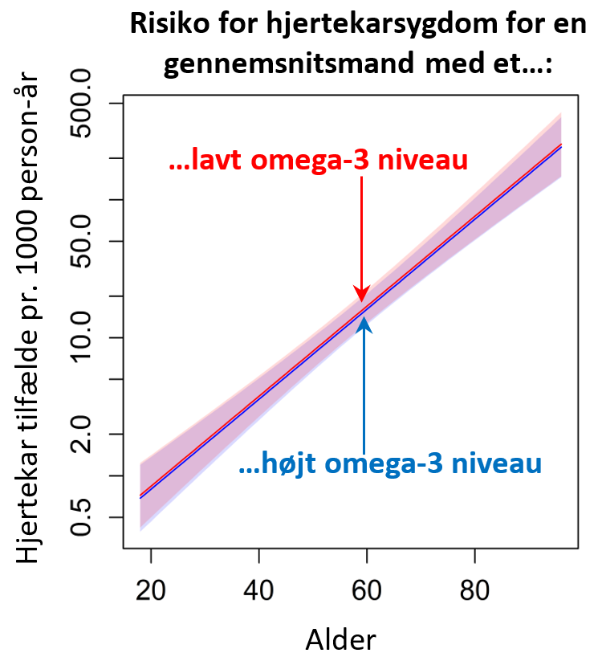
Figur 2: Beregning af risikoen for hjertekarsygdom for en gennemsnitsmand med enten et lavt (rød) eller højt (blå) niveau af omega-3 (koncentrationerne vist i figur 1). Personen med den høje koncentration har 5% lavere risiko for hjertekarsygdom, men forskellen er statistisk set ikke sikker.

Af: Ninna Senftleber, Steno Diabetes Center Copenhagen, ninna.senftleber@regionh.dk
Kilde: Ninna K. Senftleber, Anders Albrechtsen, Lotte Lauritzen, Christina Lytken Larsen, Peter Bjerregaard, Lars J. Diaz, Pernille F. Rønn, Marit E. Jørgensen. Omega-3 fatty acids and risk of cardiovascular disease in Inuit: First prospective cohort study. Atherosclerosis, 2020. 312: p. 28-34.

